源码配置mysql

本文的参考链接： <https://www.cnblogs.com/sybblogs/p/5633956.html>

1. 进入官网选择合适版本：

<https://dev.mysql.com/downloads/mysql/>

1. 本文选择：

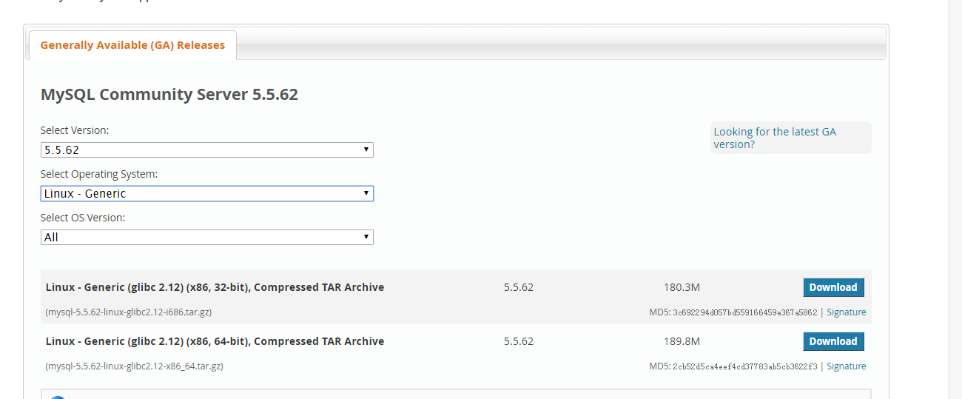

3．将Mysql安装包解压到其所在目录，命令如下：  
tar -zxvf mysql-5.5.62-linux2.6-x86_64.tar.gz

4. 复制解压得到的目录到系统的本地软件目录“/usr/local/”，命令如下：

（如果local下没有mysql文件夹，自己新建）

cp -rf mysql-5.5.40-linux2.6-x86_64 /usr/local/mysql

5. 添加mysql用户组和mysql用户，命令如下：

groupadd mysql

useradd -r -g mysql mysql

6. 进入安装Mysql软件的目录，命令如下：

cd /usr/local/mysql

7． 修改当前目录拥有者为刚才新建的mysql用户，命令如下：

chown -R mysql:mysql ./

8. 复制默认全局启动参数配置文件到/etc目录，命令如下：

cp ./support-files/my-medium.cnf /etc/my.cnf

9. 执行安装包中自带脚本，安装数据库，命令如下：

./scripts/mysql_install_db --user=mysql

10. 修改当前目录拥有者为root用户，命令如下：

chown -R root:root ./

11. 修改data目录拥有者为mysql用户，命令如下：

chown -R mysql:mysql data

到此，数据库安装完毕，下面进行验证。

12. 修改/etc/my.cnf文件。修改数据库的字符集，并使之“大小写不敏感”。

**[client]下添加：**

default-character-set=utf8

**[mysqld]下添加：**

character-set-server=utf8

lower_case_table_names=1

**[mysql]下添加：**

default-character-set=utf8

13. 启动、停止、重启Mysql数据库，注意：需用root权限执行，命令如下：

sudo /usr/local/mysql/support-files/mysql.server start

sudo /usr/local/mysql/support-files/mysql.server stop

sudo /usr/local/mysql/support-files/mysql.server restart

14. 查看Mysql进程是否已启动，命令如下：

ps -ef|grep mysql

显示如下图所示结果，说明Mysql数据库启动成功：

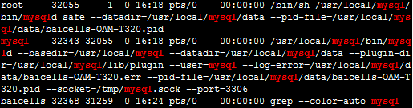

15. 修改Mysql数据库的root用户的密码，root的初始密码默认为空的，命令如下：

./bin/mysqladmin -u root password '此处填写密码'

16. Mysql设置外网可以访问

登录mysql数据库：mysql -u root -p 输入密码

mysql> use mysql;

mysql> select user,host from user;

执行：

mysql>grant all privileges on *.* to root@'%' identified by 'root';

flush privileges;

其中 第一个*表示数据库名；第二个*表示该数据库的表名；如果像上面那样 *.*的话表示所有到数据库下到所有表都允许访问；

‘%'：表示允许访问到mysql的ip地址；当然你也可以配置为具体到ip名称；%表示所有ip均可以访问；

**（备注：命令后面的；不能少）**

17. 设置Mysql开机自启

# 将mysql的启动服务添加到系统服务中

cp support-files/mysql.server /etc/init.d/mysql

# 现在可以使用下面的命令启动mysql

root@Apix:/usr/local/mysql> service mysql start

root@Apix:/usr/local/mysql> service mysql stop

root@Apix:/usr/local/mysql> service mysql restart

**创建用户同时授权**

mysql> grant all privileges on *.* to root1@'%' identified by 'root';

mysql> flush privileges;  
Query OK, 0 rows affected (0.01 sec)

PS:必须执行**flush privileges;**

**否则登录时提示：ERROR 1045 (28000): Access denied for user 'user'@'localhost' (using password: YES )**